МБОУ «Гимназия № 20 имени Абдуллы Алиша» |  |  | ДРУЖБА | март, 2017 года
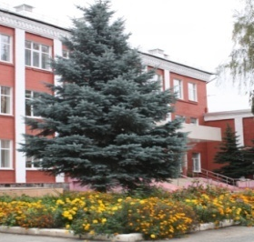
март, 2017 нче ел
Бөтенроссия "Татар теле һәм әдәбияты укытучысы 2017" бәйгесе җиңүчесе  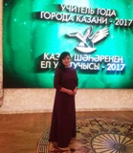  Гимназиябезнең татар теле һәм әдәбияты укытучысы Галиева Гөлназ Шамил кызы " Татар теле һәм әдәбияты укытучысы 2017" бәйгесенең шәһәр, республика этапларында җиңү яулап, Бөтенроссия күләменә чыкты һәм Россиянең "Иң яхшы татар теле һәм әдәбияты укытучысы - 2017" бәйгесендә җиңү яулады.  Без Гөлназ Шамилевнага һәм аңа бу бәйгедә ярдәм күрсәткән барлык укытучыларга, аеруча директорыбыз Рәхимә Минвәли кызы Арслановага һәм директор урынбасары Фәрхетдинова Эльмира Мингәзиз кызына ихлас рәхмәтебезне белдерәбез һәм чын күңелдән котлыйбыз!  Рецензия  “451 градус по Фаренгейту”  О романе Рэя Брэдбери я узнала от своего отца. Долго не думая, я решила сразу же начать чтение. Прочла я его из серии книг " О скитаниях вечных и о Земле". В ней 1295 страниц. Перевод этого замечательного романа выполнил Т.Шинкарь . Издательство Москва "ЭКСМО" 2004 год.  Сам роман был написан и опубликован в 1953 году. Книга произвела на меня невообразимое впечатление. Само название весьма необычно. В чем де его секрет? 451 градус по Фаренгейту - это температура при которой воспламеняется и горит бумага.  Устав пожарника гласит: "1. По сигналу тревоги выезжай немедленно.  2. Быстро разжигай огонь.  3. Сжигай всё дотла..." Да, пожарника, а не пожарного. В то время дома были несгораемыми. Пожарники не тушили, а разводили огонь, сжигая все книги на своём пути . Стены в то время были говорящими, а люди были похожи на зомби. Монтэг был обычным пожарником, пока не встретил Кларису. Нет, он не влюбился, она просто открыла ему глаза.  Проблемой романа является деградация людей. Как по мне, нынешнее время не сильно отличается от времени , которое описывается в книге. | Озын тәнәфес - Большая перемена  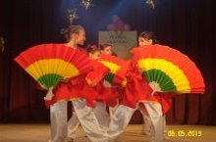  Февраль башында районда  "Озын тәнәфес - Большая перемена" шәһәр бәйгесенең сайлап алу туры узды. Безнең гимназия укучылары бу чарада катнашып, III урын алдылар һәм шәһәр бәйгесендә катнашу хокукына ия булдылар. Балаларны бу чарага, аеруча зур тырышлык белән, Гөлнур Таһир кызы Урманчеева һәм Алинә Әмир кызы Валеева әзерләделәр. Сценарийның авторы- директорыбыз Рәхимә Минвәли кызы Арсланова. Тәрбия эшләре буенча директор урынбасары Гарифуллина Наилә Наил кызы, педагог- оештыручы Җамалетдинова Айгөл Рәис кызы оештыру эшләрен оста алып бардылар.  Ә шәһәр бәйгесе нәтиҗәсе буенча  “ Пирамида” күңел ачу бинасында безнең гимназия Дипломант исеменә лаек булды.  Конечно, в наше время стены, как стены, а собаки живые, а не из железа. Только сейчас время, где компьютеры, телефоны, телевизоры заполонили разум людей. Думаю, этим меня и зацепил роман.  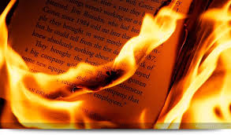  Как я уже сказала, произведение мне понравилось. Было даже забавно " взглянуть" в будущее , но осознать , что такое может настигнуть нас.. совсем другая история. Невольно начинаешь задумываться, можно ли отнести себя к числу всех тех людей. Они работали, гоняли, отдыхали, а всё остальные занятия испарились. Мне понравилась одна фраза. Вроде, ничего особенного, а вроде, ей всё сказано: " Прежде всего мы должны построить фабрику зеркал . И в ближайший год выдавать зеркала, зеркала,ничего, кроме зеркал, чтобы человечество могло хорошенько рассмотреть в них себя..."  Книга закончилась не ток, как хотелось бы. Город "полетел".  После прочтения, я всё время думала об этом романе, а фраза не выходит у меня из головы до сих пор.  Ученица 8 класса  Нигметзянова Лилия  Учитель Хафизова Лилия Абдуллазяновна |  |  | Татар теле һәм әдәбияты укытучыларының Бөтенроссия семинары  22 мартта Бөтенроссия "Туган тел" мастер-классы бәйгесе кысаларында гимназиядә татар теле һәм әдәбияты укытучыларының төбәкара семинары узды. Бу чарада 16 регионнан татар теле һәм татар әдәбияты укытучылары катнашты. Кунакларны Татарстан Республикасы Мәгариф һәм фән министрының милли мәсьәләләр буенча урынбасары Гөлназ Хәмзә кызы Исмәгыйлева һәм министр киңәшчесе Гөлия Фәрхәт кызы Мусина сәламләделәр. (дәвамы 2нче биттә)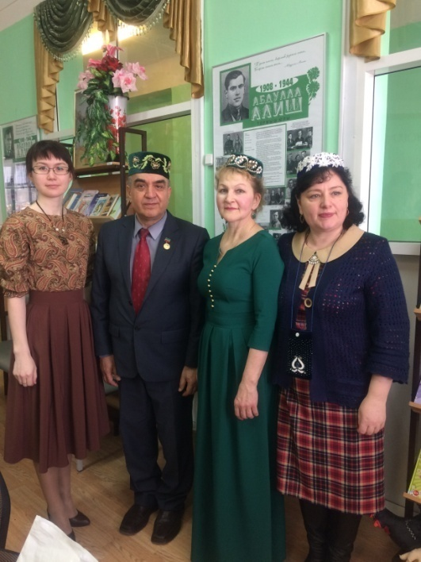  (башы 1нче биттә)  Семинар барышында мөгаллимнәр күрсәтмә мастер- класслар карадылар," Түгәрәк өстәл" кысаларында үзләрен борчыган сорауларга җавап эзләделәр. проблемалары белән уртаклаштылар.  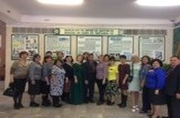  Татарстан Республикасының Мәгарифне үстерү институты доценты Рәсимә Равил кызы Шәмсетдинова норматив документларга нигезләнеп, барлык сорауларга да тулаем җавап бирде. Җанлы аралашу " Милли мирас", "Алиш варислары" музейларында дәвам итте. 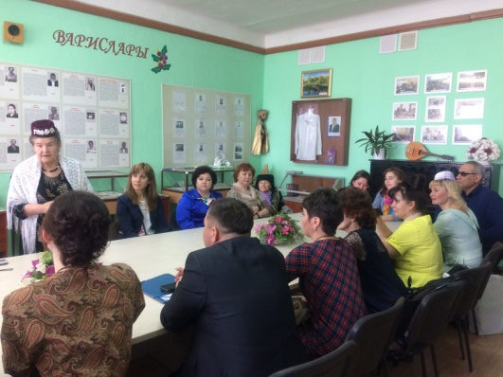  Гимназия укучыларының иҗади сәламе, директорыбыз Арсланова Рәхимә Минвәли кызының чыгышы да кунакларның күңеленә хуш килде. Бу чарада катнашучылар семинарга югары бәя бирделәр.
ВОЛШЕБНОЕ ПЕРО
Пишем отзывы на книги

"Бумажные города. Найди меня".  Книга Джона Грина "Бумажные города. Найди меня". ООО Группа Компании "Рипол классик", 2013.  Один список. Десять пунктов. И ночь которая изменит всё. Выпускник школы Кью Джейкобсен с детских лет тайно влюблен в соседку Марго Рот Шпигельман. Однажды ночью она приглашает его принять участие в "карательной операции", и Кью соглашается. Но на следующий день, после ночного приключения, Марго исчезает, оставив для него лишь таинственные послания, которые он должен разгадать и найти девушку. Он бросается в отчаянную погоню, но, найдя девушку, которая долгие годы царила в его сердце, на самом деле нет.  Я бы хотела выделить Марго Шпигельман. Она, веселая, загадочная девушка, которая не понимает, кто она есть. Она часто убегает из дома, чтобы найти и понять себя. Марго даёт понять Кью, что ему надо расширить свою зону комфорта. Она показывает ему, что его счастье -не только работа и семья в тридцать лет, но и его друзья и свобода.  "Бумажные города"-пронзительно честная и трогательная книга. У Грина великолепный стиль, в котором сочетаются забавная и поучительная манера повествования.  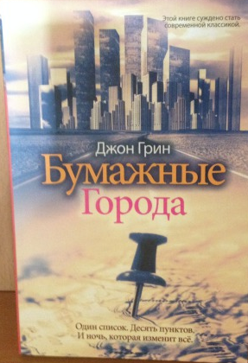  В этой книге я запомнила несколько строчек: "Человек рождается водонепроницаемым цельным судном. А потом происходит всякая ерунда: нас бросают, или не могут полюбить, или не понимают, а мы не понимаем их, и мы теряем, подводим, обижаем друг друга. И наше судно дает трещины. И да, когда появляется первая трещина, конец становится неизбежным". Именно эти строчки заставили меня задуматься. Ведь так и есть. Когда нас кидает, не понимает или не любит человек, которого любили мы, наш мир разрушается. Так же больно и Кью, когда девушки, которую он любит, на самом деле нет. Она его друг, просто очень хороший друг. Именно она дала ему понять всё.  Сотни тысяч читателей, в том числе и я, считают, что Джон Грин умеет говорить о любви, о смерти, о дружбе. Словом, о жизни. Думаю, эта книга завоюет ваши сердца, и останется в вашей памяти.  Ученица 8 класса Зиатдинова Зилия Учитель- Хафизова Лилия  Абдуллазяновна |  | Рецензия по роману    Восхитительная история о безумной любви Ф.Стендаля, выпущенная впервые в 1830 году, (а на русском языке в 1847 году, с переводом Ф.Н.Плещеева) поразила сердца множества людей этого богатого чудесами мира. Одним из этих чудес, пожалуй, и есть этот неповторимый роман!  Этот поразительный роман проник в моё сердце и навсегда остался там! Я ни за что не забуду эту поразительный любовный треугольник: Жюльен, Матильда и госпожа де Реналь. Пускай казалось бы Жюльену всегда были открыты двери, на самом деле это было не так.. Когда ему приходилось расставаться с возлюбленной или делать сложный выбор, я всем сердцем переживал за него! А вот те две госпожи всегда сбивали меня с толку, я никак не мог понять почему же они так поступали с самим Жюльеном и своими господами? Мне кажется Матильда просто не могла понять  Московское издание "Детская литература". Яркая обложка. Авторами рисунков, привлекающих наше внимание, стали И.А. Сакурова и Т.А. Яковлева. Содержание книги хранит в себе рассказы Эрнеста Хемингуэя, великого философа и писателя. Однако мы сегодня будем говорить про самое известное произведение автора-"Старик и море". Действие разворачивается в семи милях от Гавани, в рыбацкой деревушке Кохимар. Сюжет повести построен на реальном событии, по рассказам первого помощника на яхте- Карлоса Гутьерреса. Главной темой книг Эрнеста были упорство и мужество. "Старик и море" не является исключением. Еще до прочтения книги ощутим вес философства Хемингуэя. Насколько бы ты не был начитан, имя автора и ненавязчивое название повести тебе известно. Однако американский писатель обескураживает простотой письма с первых строк повести:"Старик рыбачил совсем один на своей лодке в Гольфстриме". Хемингуэй описывает своего героя удивительно простодушным человеком удивительно простыми словами. Мне неизвестно, что происходит в голове у взрослого читателя. К счастью или к сожалению. Однако я могу поведать о своих представлених. Картина, возникшая в воображении, наполнена тусклыми тонами. Взрослый сын, усталый от противоречивых разговор отца, посмеивается. То ли от нескончаемых бесед о старости, то ли от сложившейся ситуации в общем.  У 14-летнего читателя возникнет неоднозначное мнение во время прочтения. Ведь несмотря на |  | что ей не суждено быть с ним, и лишь госпожа де Реналь любила его истинно!  Меня безусловно удивил особый стиль и язык автора. У каждого автора своя манера письма, но Стендаль относится к читателю как к кому-то своему, родному и он будто бы может положиться на читателя- всё это можно отчетливо увидеть в его собственных словах: «Я ничто, если я один,— писал Стендаль в работе «Расин и Шекспир». — Я ничто, если за мной никто не следует. И я все, если читатель скажет себе: этот человек двинул вперед мысль».  Эта книга заставила задуматься меня о многом: о доброте душевной, об отношениях людских, но самое главное о настоящей любви, ради которой можно сделать все что угодно и пойти на самые безумные поступки! Я бы рекомендовал к прочтению эту книгу людям от 14 лет и более, т.к. прочитать это великолепное творение о безудержной любви должен каждый!  Ученик 8 класса Ахтямов Альмир Учитель русского языка и литературы Хафизова Лилия  выбранный язык письма, смысл повести отнюдь не из простых. На мой неопытный пока взгляд, старик Сантьяго и его страсть к морю ещё постучатся к вам в дверь. И в 20, во время кризиса умных решений, и в 30, когда наступит тот же кризис, только возраста, ну и ближе к 40. Когда знакомы Вам и выходящие на берег львы, и море с акулами. А пока читайте, вдумвайтесь.  Ученица 8 класса Кутдусова Амина Учитель -Хафизова Лилия  Абдуллазяновна  Казан кызы  Казан кызы булып үсәм,  Биредә мин туганмын,  Төгәл үзем, тырышмын,  Акыллымын, уңганмын.  Казанымны бик яратам,  Күңелемә бик якын.  Безнеке кебек матурлык,  Кайда бар соң ул тагын?  “Кол Шәриф”не күрер өчен,  Ераклардан киләләр,  Безнең Казаныбызны хәтта,  Чит илдә дә сөяләр.  Гыйлманова Дилә, 6 В сыйныфы укучысы    Баш мөхәррир: Р.М.Арсланова  Редколлегия:  Җәмалдинова А.Р.;  Мәктәп үзидарәсе.  Укучыларның фәнни оешмасы.  Гамәлгә куелды  23 март, 2017 ел сәг. 16.00,  тираж 200 данә

